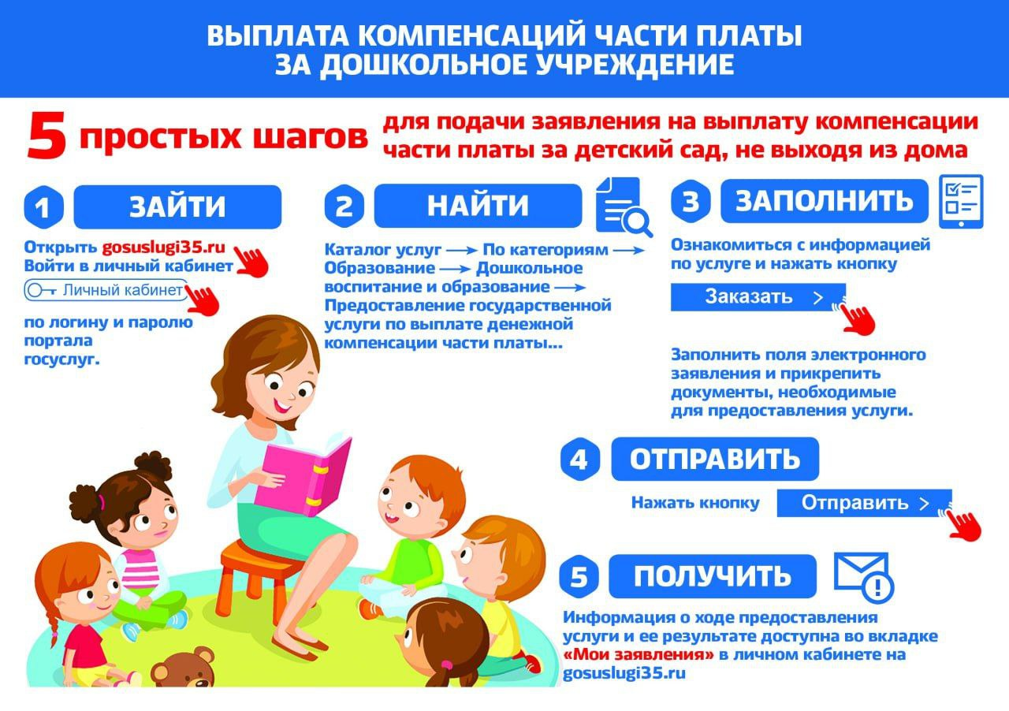

﻿
Пошаговая инструкция подачи заявления на получение компенсации части родительской платы за присмотр и уход за детьми в дошкольных образовательных организациях через портал Госуслуг.

ШАГ 1. В «Центре социальной защиты населения по Котовскому району» берете справку для получения социальной поддержки. ШАГ 2. Входим в Личный Кабинет (gosuslugi.ru), используя логин и пароль
На главной странице нажимаем на вкладку «Дети Образование»
В выпадающем списке выбираем «Выплата компенсации части родительской платы за присмотр и уход за детьми в государственных и муниципальных образовательных организациях, находящихся на территории соответствующего субъекта Российской Федерации»
Переходим к заполнению заявки на оказание государственной услуги, нажав на кнопку «Начать»
Сведения о заявителе – нажимаем кнопку «Верно» (либо вносим изменения в данные при необходимости)
Контактный телефон заявителя - нажимаем кнопку «Верно» (либо «Редактировать» при необходимости)
Электронная почта заявителя - нажимаем кнопку «Верно» (либо «Редактировать» при необходимости)
Адрес регистрации заявителя
Сведения о ребенке (детях) – нажимаем «Далее»
Сведения о ребенке (детях).
Выбираем ребенка. Нажимаем кнопку «Далее»
Проверяем сведения о ребенке
Проверяем сведения о ребенке (СНИЛС)
Реквизиты актовой записи о рождении ребенка (ввести вручную). Нажимаем «Далее»
Прошу предоставить компенсацию на этого ребенка
(ввести наименование детского сада/образовательной организации).
Кем является заявитель (выбираем «родитель» или «опекун»). Нажимаем «Далее»
Фамилия родителя соответствует фамилии ребенка?
(выбираем нужное). Нажимаем «Далее»
Если на десятом шаге выбрали двух и более детей, то данные, указанные в шагах с 11 по 16 повторяются для каждого выбранного ребенка
Как хотите получать компенсацию? (выбираем «через банк»». Выплаты производятся ТОЛЬКО на СБЕРБАНК. Нажимаем «Далее».
Укажите банковские реквизиты для перечисления компенсации или место нахождения почтового отделения, в зависимости от выбора. Нажимаем «Далее»
Поскольку компенсационные выплаты предоставляются из муниципального бюджета, заявление через систему госуслуг должно быть переадресовано в соответствующую муниципальную администрацию.
Выбираем муниципальную администрацию на карте или по поиску. Нажимаем «Далее»
Способ получения результата
(выбираем способ получения ответа о предоставлении государственной услуги). Нажимаем кнопку «Подать заявление».

